## 学案15　章末总结

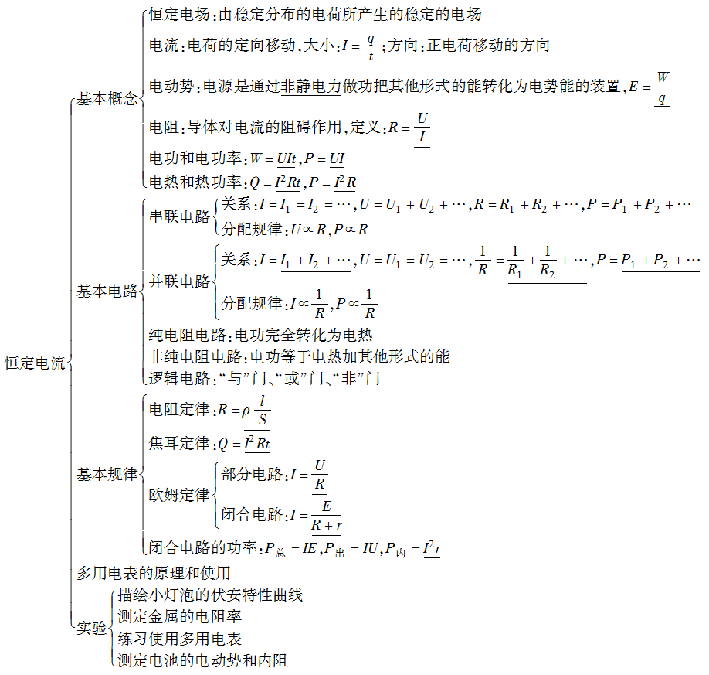

一、纯电阻电路和非纯电阻电路

1．对于纯电阻电路(如白炽灯、电炉丝等构成的电路)，电流做功将电能全部转化为内能，*W*＝*Q*＝*UIt*＝*t*＝*Pt*.

2．对于非纯电阻电路(如含有电动机、电解槽等的电路)，电功大于电热．在这种情况下，不能用*I*2*Rt*或 *t*来计算电功．

例1　如图1所示，电解槽*A*和电炉*B*并联后接到电源上，电源内阻*r*＝1 Ω，电炉电阻*R*＝19 Ω，电解槽电阻*r*′＝0.5 Ω.当S1闭合、S2断开时，电炉消耗功率为684 W；S1、S2都闭合时电炉消耗功率为475 W(电炉电阻可看做不变)．试求：

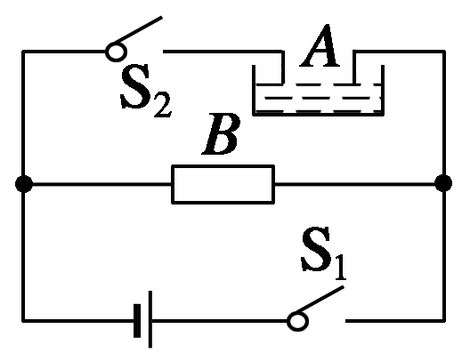

图1

(1)电源的电动势；

(2)S1、S2都闭合时，流过电解槽的电流大小；

(3)S1、S2都闭合时，电解槽中电能转化成化学能的功率．

解析　(1)设S1闭合、S2断开时电炉功率为*P*1，电炉中电流*I*1＝ ＝ A＝6 A

电源电动势*E*＝*I*1(*R*＋*r*)＝120 V.

(2)设S1、S2都闭合时电炉功率为*P*2，电炉中电流为*I*′＝＝ A＝5 A

电源路端电压为*U*＝*I*′*R*＝5×19 V＝95 V，流过电源的电流为*I*＝＝ A＝25 A

流过电解槽的电流为*IA*＝*I*－*I*′＝20 A.

(3)电解槽消耗的电功率*PA*＝*IAU*＝20×95 W＝1 900 W

电解槽内热损耗功率*P*热＝*Ir*′＝202×0.5 W＝200 W

电解槽中电能转化成化学能的功率为*P*化＝*PA*－*P*热＝1 700 W.

答案　(1)120 V　(2)20 A　(3)1 700 W

二、闭合电路的动态分析

动态电路问题的分析思路

(1)电路中不论是串联部分还是并联部分，只要有一个电阻的阻值变大时，整个电路的总电阻必变大．只要有一个电阻的阻值变小时，整个电路的总电阻必变小；

(2)根据总电阻的变化，由闭合电路欧姆定律可判定总电流、电压的变化；

(3)判定固定支路电流、电压的变化；

(4)判定变化部分的电流、电压变化，如变化部分是并联回路，那么应先判定固定电阻部分的电流、电压的变化，最后变化电阻部分的电流、电压就能确定了．

例2　如图2所示电路，电源内阻不可忽略．开关S闭合后，在变阻器*R*0的滑动端向下滑动的过程中(　　)

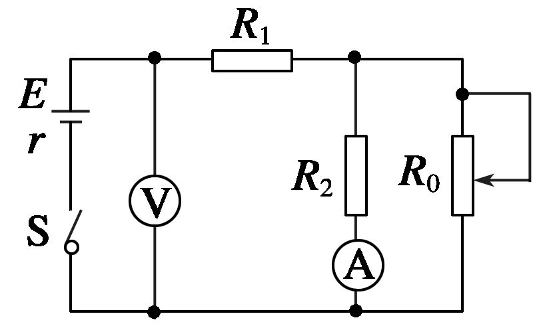

图2

A．电压表与电流表的示数都减小

B．电压表与电流表的示数都增大

C．电压表的示数增大，电流表的示数减小

D．电压表的示数减小，电流表的示数增大

解析　由变阻器*R*0的滑动端向下滑可知*R*0连入电路中的有效电阻减小，则*R*总减小，由*I*＝可知*I*增大，由*U*内＝*Ir*可知*U*内增大，由*E*＝*U*内＋*U*外可知*U*外减小，故电压表示数减小．由*U*1＝*IR*1可知*U*1增大，由*U*外＝*U*1＋*U*2可知*U*2减小，由*I*2＝可知电流表示数减小，故A正确．

答案　A

三、电路故障的分析方法

1．用电压表检查故障：(1)断路故障判断：用电压表与电源并联，若有示数，再逐段与电路并联，若电压表指针偏转，则说明该段电路中有断点．(2)短路故障判断：用电压表与电源并联，若有示数，再逐段与电路并联，若电压表示数为零，则说明该段电路被短路．

2．用欧姆表检查故障：用欧姆表检查故障，一定要注意将待测部分与电路断开．若测得某段电路的电阻为零，说明该部分短路；若测得某段电路的电阻无穷大，说明该部分断路．

例3　图3是某同学连接的实验实物图，合上开关S后，发现灯A、B都不亮．他采用下列两种方法检查故障：

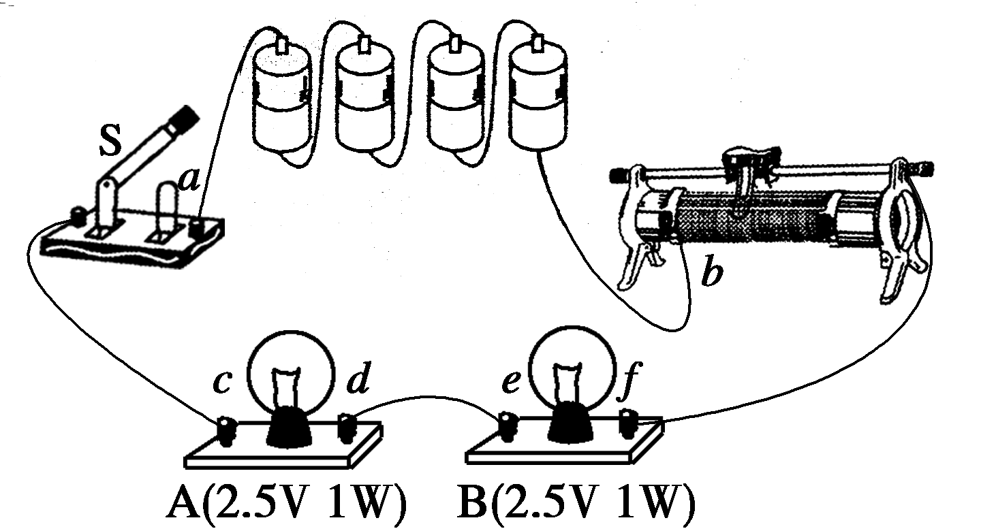

图3

(1)用多用电表的直流电压挡进行检查：

①那么选择开关应置于下列量程的________挡．(用字母序号表示)

A．2.5 V B．10 V C．50 V D．250 V

②在测试*a*、*b*间直流电压时，红表笔应接触________(选填“*a*”或“*b*”)．

③该同学测试结果如下表所示，根据测试结果，可以判定故障是__________(假设只有下列中的某一项有故障).

|  |  |
| --- | --- |
| 测试点 | 电压表示数 |
| *a*、*b* | 有示数 |
| *c*、*b* | 有示数 |
| *c*、*d* | 无示数 |
| *d*、*f* | 有示数 |

A.灯A断路 B．灯B短路

C．*c*、*d*段断路 D．*d*、*f*段断路

(2)用欧姆挡检查：

①测试前，应将开关S______(选填“断开”或“闭合”)．

②测量结果如下表所示，由此可以断定故障是(　　)

|  |  |
| --- | --- |
| 测试点 | 表头指针示数 |
| *c*、*d* | 有示数 |
| *e*、*f* | 有示数 |
| *d*、*e* | 无穷大 |

A.灯A断路 B．灯B断路

C．灯A、B都断路 D．*d*、*e*间导线断路

解析　(1)①用多用电表的直流电压挡进行测量时，实质上是用电压表测量，而电压表内阻很大，若并联在断路处(设有一处发生断路)时，电路接通，电压表示数应为电源的电动势，并联在未断路处，示数为零．因此，用多用电表的直流电压挡进行检查电路时，电压表的量程必须大于电源的电动势，为了使示数明显，选择量程不宜过大，而电源的电动势约为6 V，故选10 V量程即可．②测试时红表笔应接电势高的*a*点．③因合上开关S后，A、B灯都不亮，又只有某一项有故障，所以只发生断路的故障．根据测试结果，*a*、*b*间有示数，说明*a*→电源→*b*完好；*c*、*b*间有示数，说明*c*→*a*→电源→*b*完好；*c*、*d*无示数，说明*c*→灯A→*d*间完好；*d*、*f*有示数，说明*d*→*c*→*a*→电源→*b*→*f*完好．综上分析应是*d*、*f*段断路．

(2)①用欧姆挡检查时，测试前应首先将开关S断开．②根据测试结果，接*c*、*d*时有示数，说明不是灯A断路；接*e*、*f*时有示数，说明也不是灯B断路；接*d*、*e*间时电阻无穷大，可以断定是*d*、*e*间导线断路．

答案　(1)①B　②*a*　③D　(2)①断开　②D

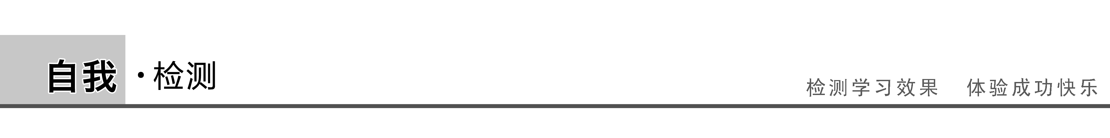

1.(闭合电路的动态分析)如图4所示，电源电动势为*E*，内阻为*r*，不计电压表和电流表内阻对电路的影响，当开关闭合后，两小灯泡均能发光．在将滑动变阻器的触片逐渐向右滑动的过程中，下列说法正确的是(　　)

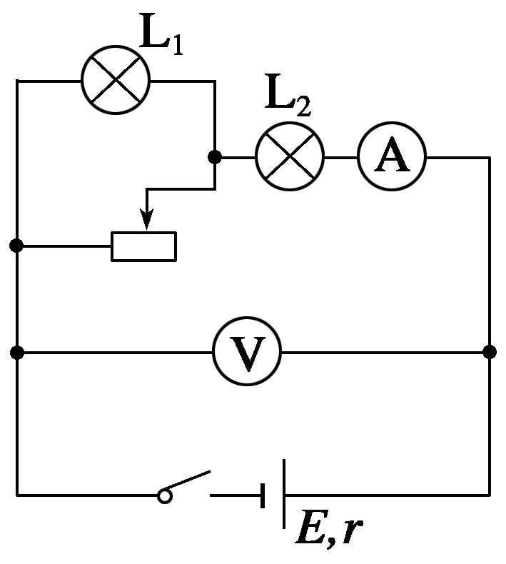

图4

A．小灯泡L1、L2均变暗

B．小灯泡L1变亮，小灯泡L2变暗

C．电流表的读数变小，电压表的读数变大



D．电流表的读数变大，电压表的读数变小



答案　BC

解析　滑动触片向右滑动的过程中，滑动变阻器接入电路部分的阻值变大，电路中的总电阻变大，路端电压变大，总电流变小，故电流表的读数变小，电压表的读数变大，小灯泡L2变暗，小灯泡L2两端的电压减小，小灯泡L1两端电压增大，小灯泡L1变亮，B、C正确．



2.(电路故障的分析)如图5所示的电路中，电源电动势为6 V，当开关S接通后，灯泡L1和L2都不亮，用电压表测得各部分电压是*Uab*＝6 V，*Uad*＝0，*Ucd*＝6 V，由此可判定(　　)

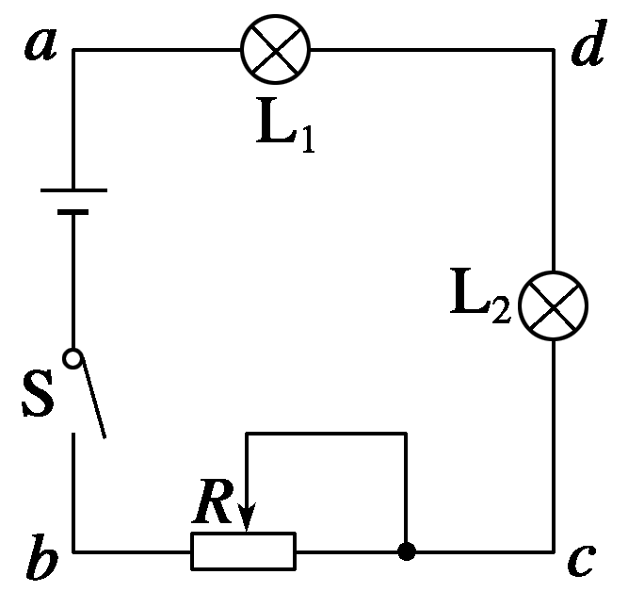

图5

A．L1和L2的灯丝都烧断了

B．L1的灯丝烧断了

C．L2的灯丝烧断了

D．变阻器*R*断路

答案　C

解析　由条件可知，电路中有的地方有电压，说明电源是有电压的．

由*Uab*＝6 V和*Uad*＝0可知外电路上*bcd*段有断点；由*Ucd*＝6 V可知外电路上*c*L2*d*段有断点，即L2的灯丝烧断，而且除L2外，灯L1和变阻器*R*都没有断路，否则也不存在*Ucd*＝6 V.

3.(非纯电阻电路的计算)如图6所示的电路中，电源电动势*E*＝10 V，内阻*r*＝0.5 Ω，电动机的电阻*R*0＝1.0 Ω，电阻*R*1＝1.5 Ω.电动机正常工作时，电压表的示数*U*1＝3.0 V，求：

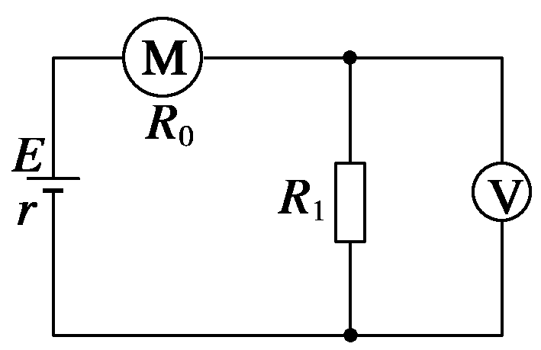

图6

(1)电源释放的电功率；

(2)电动机消耗的电功率和将电能转化为机械能的功率；

(3)电源的输出功率和效率．

答案　(1)20 W　(2)12 W　8 W　(3)18 W　90%

解析　(1)电动机正常工作时，

总电流为*I*＝＝ A＝2 A，

电源释放的电功率为

*P*释＝*EI*＝10×2 W＝20 W.

(2)电动机两端的电压为

*U*＝*E*－*Ir*－*U*1＝(10－2×0.5－3.0) V＝6 V

电动机消耗的电功率为：

*P*电＝*UI*＝6×2 W＝12 W

电动机消耗的热功率为：

*P*热＝*I*2*R*0＝22×1 W＝4 W

根据能量守恒得，电动机将电能转化为机械能的功率

*P*机＝*P*电－*P*热＝12 W－4 W＝8 W

(3)电源的输出功率为

*P*出＝*P*释－*P*内＝*P*释－*I*2*r*＝(20－22×0.5) W＝18 W，

*η*＝×100%＝×100%＝90%.